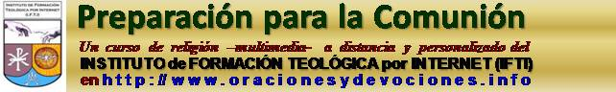
Curso de preparación para la Primera Comunión
10ma. lección

Moisés, de Príncipe a Pastor

Los descendientes de José y sus hermanos se quedaron en Egipto. Los hijos, nietos, bisnietos y tataranietos suyos formaron un pueblo: el pueblo de Israel, o pueblo judío. Que se dividió en 12 tribus, constituidas por la descendencia de los 12 hijos de Isaac.

Los egipcios tiranizaban a los israelitas, obligándoles a realizar pesadas tareas para ellos. Pero les tenían miedo porque ya eran muchos y su número crecía.

Por eso el Faraón ordenó que tiraran al río a todos los hijos varones que nacieran del pueblo judío para que se ahogaran.

Entre los israelitas había una familia que tenía dos hijos, nacidos antes de que el Faraón diera aquella orden terrible. La mayor se llamaba Myriam y el segundo Aarón. Y nació un tercer hermano, que era varón y debía ser ahogado.

La madre lo tuvo escondido un tiempo, pero se dio cuenta de que lo iban a descubrir en cualquier momento. Entonces hizo una canastita de mimbres bien trenzados, que flotaba como un bote, metió al chiquito en ella y la dejó entre unos juncos, a la costa del río. El chico lloraba a más no poder.

En eso pasó por allí tan luego la hija del Faraón, que andaba paseando con la fresca, acompañada por sus mucamas. Oyó el llanto del chico y mandó a ver qué pasaba.

Lo encontró al chico una de las mucamas y se lo trajo a la hija del Faraón, metido en su canasta. Y todas empezaron a decir: ¡qué lindo el nene!, ¡vean que ojitos que tiene!, ¡si es una ricura! Y, aunque la princesa pensó que ese chico tenía que ser judío, resolvió quedarse con él y criarlo como si fuera hijo suyo.

Pero cayó en la cuenta de que ni ella ni sus mucamas podían darle de mamar y se pusieron a buscar alguna señora que estuviera criando, para que lo hiciera.
Myriam, que se había escondido en el juncal hasta ver qué pasaba con su hermanito, oyó la conversación, se presentó a la princesa y le dijo que conocía una señora que podía encargarse de eso.

Y le presentó a su madre que, así, vino a criar su propio hijo comisionada por la hija del Faraón.
Al chico le pusieron de nombre Moisés, que quiere decir “salvado de las aguas”.

Moisés creció y recibió trato de príncipe, pues pasaba por nieto del Faraón. Pero él, que sabía que era israelita, sufría por la suerte de su pueblo y soñaba con liberarlo de la esclavitud en que lo tenían los egipcios, llevándolo de vuelta a sus pagos de Canaán.

Un día se topó con un soldado egipcio que estaba pegándole unos planazos a un judío, se le fue encima y lo mató. Y aunque creyó que nadie lo había visto, la noticia corrió, llegó a oídos del Faraón y éste ordenó a la policía que lo metiera preso. Antes que los vigilantes llegaran, Moisés se escapó y ganó el desierto.

Caminó mucho, pasó hambre y sed. Finalmente llegó a un país llamado Madián. Allí, junto a un aljibe, defendió a unas muchachas de una patota que se metió con ellas. El padre, reconocido, lo recibió en su casa.

Moisés se casó con una de las muchachas, Séfora de nombre, y empezó a trabajar de pastor para su suegro.

Estaba Moisés rondando las ovejas cuando observó algo raro: un matorral se quemaba pero no se consumía. La fogata era grande y las hojas del matorral seguían verdes, como si tal.

Se arrimó para mirar con mayor atención cuando, desde la planta, se oyó la voz de Dios que decía: ¡Moisés! ¡Moisés!

-Aquí estoy -contestó Moisés.

-No te arrimes más- le indicó Dios.

-¿Y quién es usted? -preguntó Moisés.

-Soy el que soy, el Dios de Abraham, de Isaac y Jacob.

Moisés cayó de rodillas.

Dios entonces le hizo saber que libertaría al pueblo judío de los egipcios, llevándolo de vuelta a la tierra Prometida. Y le mandó que se presentara al Faraón diciéndole que debía dejar salir a los israelitas.

Aunque a Moisés no le hacía ninguna gracia tener que presentarse al Faraón, se dispuso a cumplir la orden recibida.

Enseguida se apagó la fogata, señal de que Dios se había retirado del matorral.

Moisés se encaminó a Egipto.

Objetivo: Destacar que los judíos, o Pueblo Elegido, necesitaban un jefe para volver a su patria y cumplir los planes que Dios había trazado. Dios va preparando a su jefe, que será Moisés. Mostrar que, aunque nosotros no lo notemos, Dios sigue conduciendo la Historia y disponiendo la aparición de hombres que se encargan de cumplir sus designios.

Verdades del Compendio (nn. 401 a 414)

LA PERSONA Y LA SOCIEDAD

- El hombre posee una dimensión social.
- Es parte esencial de su naturaleza y de su vocación.
- La persona es y debe ser principio, sujeto y fin de todas las instituciones sociales.
- Algunas sociedades, como la familia y la comunidad civil, son necesarias para la persona.
- También son útiles otras asociaciones,
tanto dentro de las comunidades políticas
como a nivel internacional.
- El principio de subsidiaridad indica que una estructura social de orden superior
no debe interferir en la vida interna de un grupo social de orden inferior,
privándole de sus competencias,
sino que más bien debe sostenerle en caso de necesidad.
- La auténtica convivencia humana requiere
respetar la justicia y
la recta jerarquía de valores,
así como el subordinar las dimensiones materiales e instintivas
a las interiores y espirituales.
- En particular, cuando el pecado pervierte el clima social,
se necesita hacer un llamamiento a la conversión del corazón y a la gracia de Dios,
para conseguir los cambios sociales que estén realmente al servicio de cada persona,
considerada en su integridad.
- La caridad es el más grande mandamiento social,
pues exige y da la capacidad de practicar la justicia.

LA PARTICIPACIÓN EN LA VIDA SOCIAL

- Toda sociedad humana tiene necesidad de una autoridad legítima,
que asegure el orden y contribuya a la realización del bien común.
- Esta autoridad tiene su propio fundamento en la naturaleza humana,
porque corresponde al orden establecido por Dios.
- La autoridad se ejerce de manera legítima cuando procura el bien común,
y para conseguirlo utiliza medios moralmente lícitos.
- Por tanto, los regímenes políticos deben respetar el principio del «Estado de derecho».
- Según tal principio, la soberanía es prerrogativa de la ley,
no de la voluntad arbitraria de los hombres.
- Las leyes injustas y las medidas contrarias al orden moral no obligan en conciencia.
- Por bien común se entiende el conjunto de condiciones de la vida social que hacen posible,
a los grupos y a cada uno de sus miembros, el logro de la propia perfección.
- El bien común supone: el respeto y la promoción de los derechos fundamentales de la persona,
el desarrollo de los bienes espirituales y temporales de la persona y la sociedad,
y la paz y la seguridad de todos.
- La realización más completa del bien común se verifica
en aquellas comunidades políticas
que defienden y promueven el bien de los ciudadanos y
de las instituciones intermedias,
sin olvidar el bien universal de la familia humana.
- Todo hombre, según el lugar que ocupa y el papel que desempeña,
participa en la realización del bien común,
respetando las leyes justas y
haciéndose cargo de los sectores en los que tiene responsabilidad personal,
como son el cuidado de la propia familia y
el compromiso en el propio trabajo.
- Los ciudadanos deben tomar parte activa en la vida pública,
en la medida en que les sea posible.

LA JUSTICIA SOCIAL

- La sociedad asegura la justicia social cuando respeta la dignidad y
los derechos de la persona,
finalidad propia de la misma sociedad.
Además, cuando garantiza las condiciones que permiten a las asociaciones
y a los individuos conseguir aquello que les corresponde por derecho.

- Todos los hombres gozan de igual dignidad y derechos fundamentales,
en cuanto que, creados a imagen del único Dios y
dotados de una misma alma racional,
tienen la misma naturaleza y origen, y
están llamados en Cristo a la misma bienaventuranza divina.
- Existen desigualdades económicas y sociales inicuas,
que afectan a millones de seres humanos,
que están en total contraste con el Evangelio,
son contrarias a la justicia, a la dignidad de las personas y a la paz.
- Pero hay también diferencias entre los hombres que entran en el plan de Dios.
- Quienes disponen de talentos particulares los compartan con los demás.
- La solidaridad, que emana de la fraternidad humana y cristiana,
se expresa ante todo en la justa distribución de bienes,
en la equitativa remuneración del trabajo y
en el esfuerzo en favor de un orden social más justo.
- La virtud de la solidaridad se realiza también
en la comunicación de los bienes espirituales de la fe,
aún más importantes que los materiales.

INSTRUCCIÓN GENERAL MISAL ROMANO
INSTAURADO POR DECRETO DEL SACROSANTO CONCILIO ECUMÉNICO VATICANO II PROMULGADO POR LA AUTORIDAD DEL PAPA PABLO VI
REVISADO POR DISPOSICIÓN DEL PAPA JUAN PABLO II
11 de enero de 2000. Resumen del n. 78

Oración sobre las ofrendas
En la Misa se dice una sola oración sobre las ofrendas, que concluye con la terminación breve: Por Jesucristo nuestro Señor; y si al final se hace mención del Hijo: Que vive y reina por los siglos de los siglos.

Plegaria eucarística
Ahora comienza el centro y cumbre de toda la celebración.
Es la Plegaria de acción de gracias y de santificación.
El sacerdote invita al pueblo a elevar los corazones al Señor en la oración y acción de gracias y lo asocia a la oración que, en nombre de toda la comunidad, él dirige a Dios Padre, por Jesucristo en el Espíritu Santo.
El sentido de esta oración es que toda la asamblea de los fieles se una con Cristo en la alabanza de las maravillas de Dios y en la ofrenda del sacrificio.
La Plegaria eucarística exige que todos la escuchen con respeto y en silencio.

Los principales elementos de la Plegaria eucarística pueden distinguirse de esta manera:
a) Acción de gracias (que se expresa principalmente en el Prefacio), en la cual el sacerdote, en nombre de todo el pueblo santo, glorifica a Dios Padre y le da gracias por la obra de la salvación o por algún aspecto particular de la misma, según los diversos días, fiestas o tiempos.
b) Aclamación: con ella toda la comunidad, uniéndose a las virtudes celestiales, canta el Santo. Esta aclamación, que forma parte de la Plegaria eucarística, es proferida por todo el pueblo junto con el sacerdote.
Continuaremos: c) Epíclesis; d) Narración de la institución y consagración; e) Anámnesis; f) Oblación; g) Intercesiones
Oraciones y liturgia
Actos de Fe, Esperanza y Caridad (del Compendio)
Acto de Fe
Señor Dios, creo firmemente
y confieso todas y cada una de las verdades
que la Santa Iglesia Católica propone,
porque tú las revelaste,
oh Dios, que eres la eterna Verdad y Sabiduría, que ni se engaña
ni nos puede engañar.
Quiero vivir y morir en esta fe.
Amén
Acto de Fe (tradición española)
Creo en Dios Padre;
Creo en Dios Hijo;
Creo en Dios Espíritu Santo;
Creo en la Santísima Trinidad;
Creo en mi Señor Jesucristo,
Dios y hombre verdadero.
Acto de Esperanza
Señor Dios mío, espero por tu gracia
la remisión de todos mis pecados;
y después de esta vida,
alcanzar la eterna felicidad,
porque tú lo prometiste que eres
infinitamente poderoso,
fiel, benigno y lleno de misericordia.
Quiero vivir y morir en esta esperanza. Amén.
Acto de Esperanza(tradición española)
Espero en Dios Padre;
Espero en Dios Hijo;
Espero en Dios Espíritu Santo;
Espero en la Santísima Trinidad;
Espero en mi Señor Jesucristo,
Dios y hombre verdadero.
Acto de caridad
Dios mío, te amo sobre todas las cosas
y al prójimo por ti,
porque Tú eres el infinito,
sumo y perfecto Bien,
digno de todo amor.
Quiero vivir y morir en este amor. Amén
Acto de Caridad(tradición española)
Amo a Dios Padre;
Amo a Dios Hijo;
Amo a Dios Espíritu Santo;
Amo a la Santísima Trinidad;
Amo a mi Señor Jesucristo,
Dios y hombre verdadero.
Amo a María santísima, madre de Dios
y madre nuestra y amo a mi prójimo
como a mí mismo.
Tareas o deberes
Marque con una x la respuesta correcta:
Los egipcios le tenían miedo a los judíos porque:
Éstos eran muy fuertes
Éstos eran muchos
Éstos eran muy inteligentes
Moisés se salvó en un:
Canasto de mimbre
En un barquito
En una canoa
Complete:
A Moisés lo encontró una … y se lo llevó a la ……. Moisés creció y recibió trato de ….., pues pasaba por nieto del …..
Un día se topó con un soldado…… que estaba……a un judío. Moisés lo …. y
tuvo que huir al …….
Investigue:
¿Qué importancia tuvo en la vida de Moisés el acontecimiento del matorral que ardía pero no se consumía?
Colorear
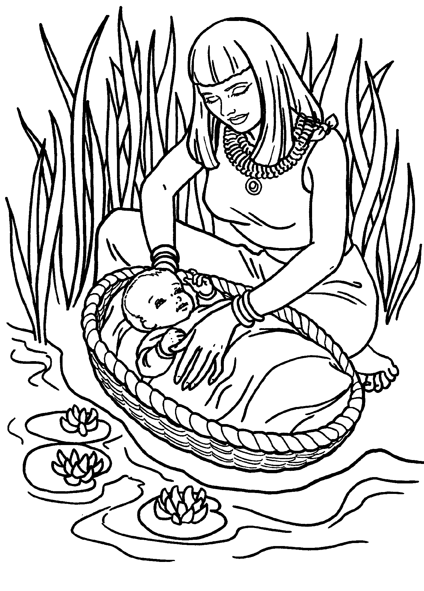

Tareas para padres y catequistas

Quienes quisieran obtener el certificado deberán comprometerse a realizar PERSONALMENTE las tareas y no deberá enviar el trabajo hecho por otro. Pueden mandarse, para su corrección, al finalizar el curso -en un archivo de Word con las tareas de todas las lecciones- a : secretariaifti@gmail.com o a juanmariagallardo@gmail.com

A.- Preguntas para los chicos

Piense y escriba preguntas -para hacer a los chicos- sobre esta lección: tres de la Historia Sagrada y dos sobre la Misa, en la IG del Misal Romano.

B.- Trabajo con el Catecismo de SS Juan Pablo II, 1992

La finalidad de este trabajo es que los padres y catequistas se familiaricen con el Catecismo. Allí encontrarán las respuestas de las preguntas. Para encontrar las respuestas, se sugiere aprovechar las referencias –al margen- del Compendio al Catecismo.
1.- Transcribir las enseñanzas de Juan XXII en “Pacem in terris” 36
2.- ¿Cuál es la más antigua oración de la Iglesia por la autoridad política? Transcribirla.
3.- ¿Cuáles son los tres elementos esenciales que comporta el bien común?
4.- ¿Qué enseña “Gaudium et spes” 29,3 sobre las desigualdades sociales y económicas?
5.- Desde hace dos mil año la Iglesia favorece el desarrollo humano integral. Transcribir esta verdad del discurso de Pio XII del 1 junio 1941.

